Intitulé de l’item (ou des items) évalué(s)
2 : Réaliser, manipuler, mesurer, calculer, appliquer des consignes
7 : Géométrie
Énoncé de la situation d’évaluation
Question 1: On donne les dessins en perspective cavalière d’un
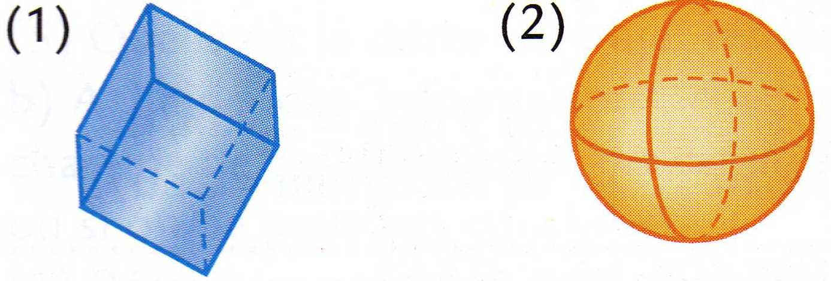
cube et d’une sphère et on demande aux élèves de les nommer
Compétence : Connaître des figures géométriques et des objets de l’espace

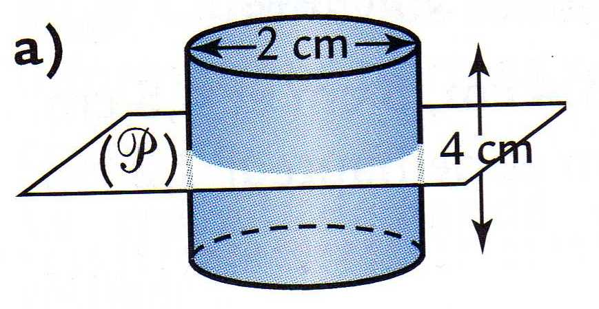
Question 2 : A main levée, représenter un cylindre en perspective cavalière.
Compétence : Représenter des figures géométriques et des objets de l’espace

Question 3 : Donner la nature et les dimensions de la section d’un cylindre de hauteur 4cm
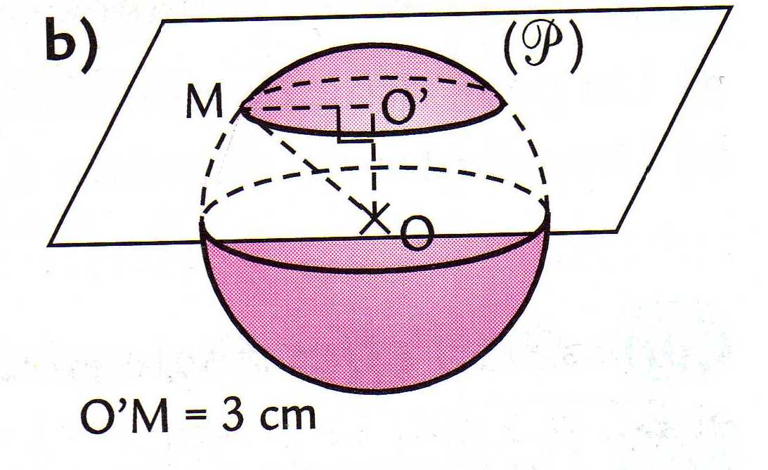
et dont la base est un disque de diamètre 2cm, par un plan parallèle à la base.
Compétence : Utiliser leurs propriétés

Question 4 : Donner la nature de la section d’une sphère par un plan

Compétence : Utiliser leurs propriétés

Critères de réussite (le minimum attendu de l’élève pour une validation positive)
Question 1 : Deux réponses correctes
Question 2 : Les règles de perspective cavalière sont respectées
Question 3 : Cercle dont on donne le rayon ou le diamètre
Question 4 : Cercle dont on donne le rayon ou le diamètre
Commentaires des auteurs
Commentaires du groupe de relecture
Evaluation qui repose sur des restitutions techniques et qui ne fait pas apparaître de contexte.
Les critères de réussite sont à expliciter sous la forme : 3 questions réussies sur 4 (par exemple).

